附件3
特种设备人员资格认定上传操作流程

1.1新办

申请
- 入口（注册帐号登录）
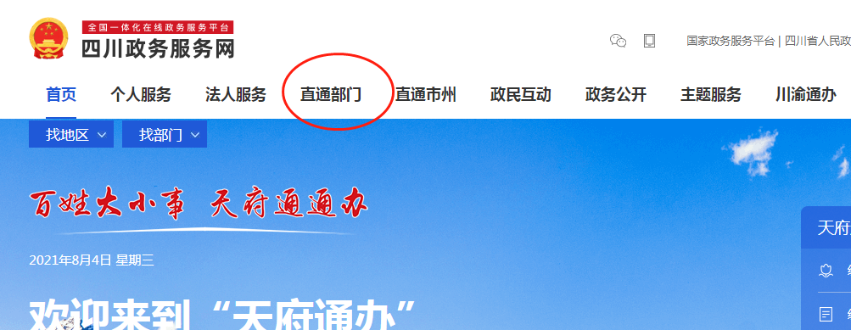

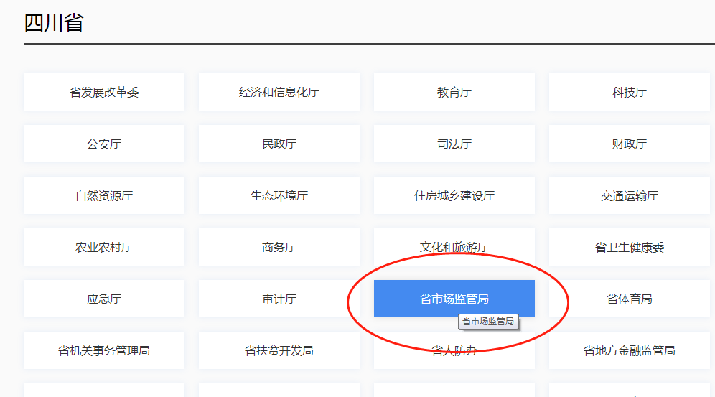

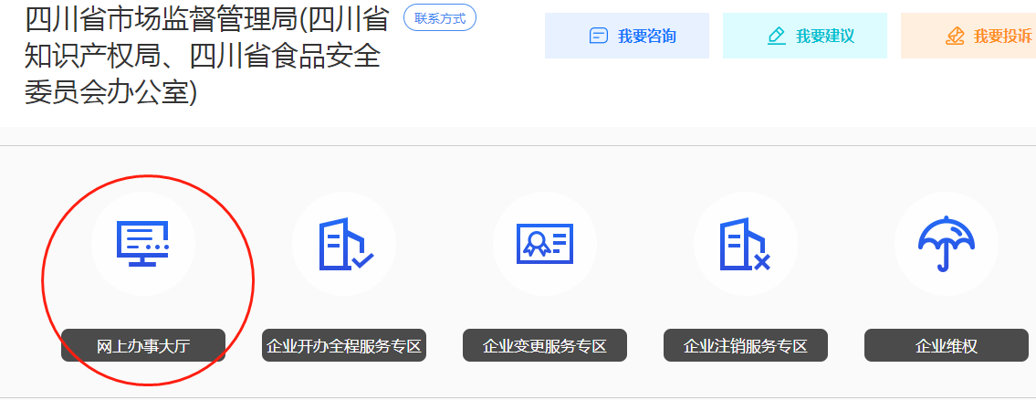
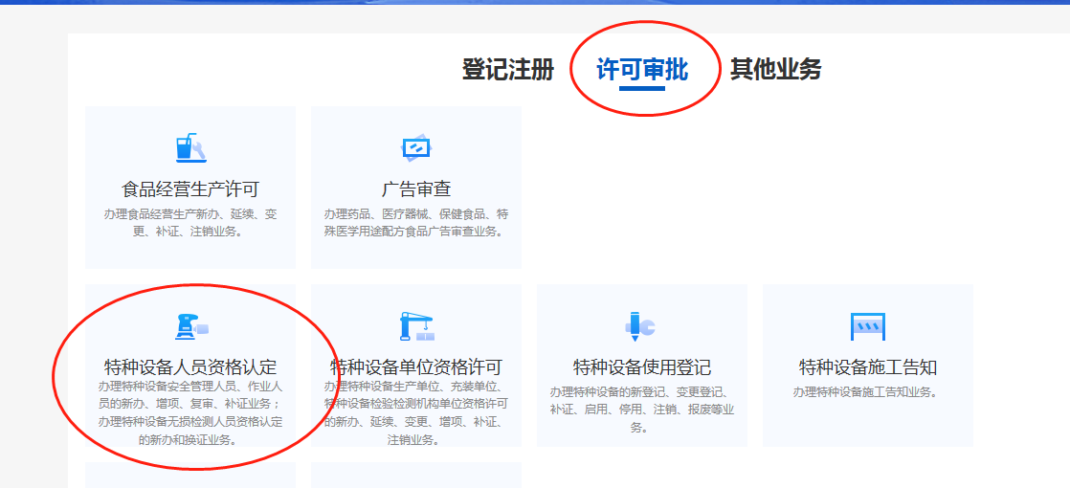 点击——》新办
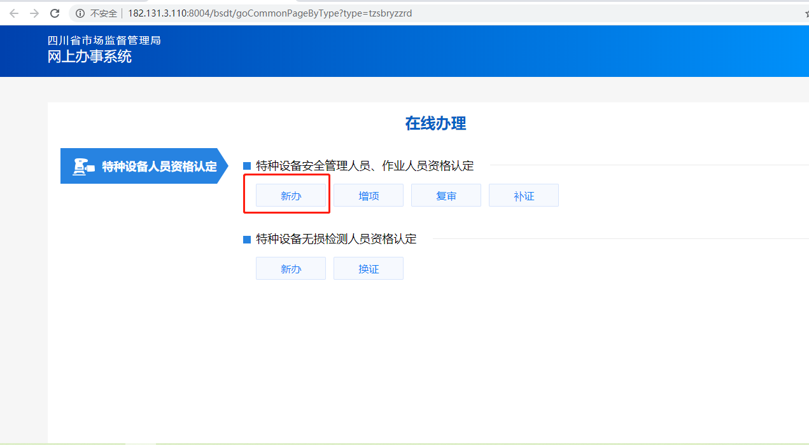
- 录入基本信息：选择申请的项目种类、作业项目，然后填写单位和个人信息，填写完成后点击暂存，然后右上角上传2寸的白底彩页照片；
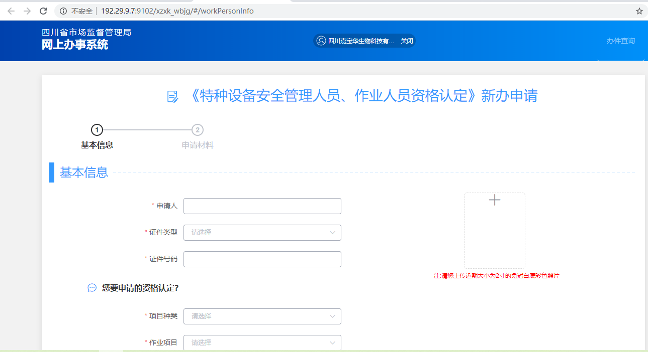

- 选择受理机构和考试机构；根据需要选择受理机关和参加考试的机构。
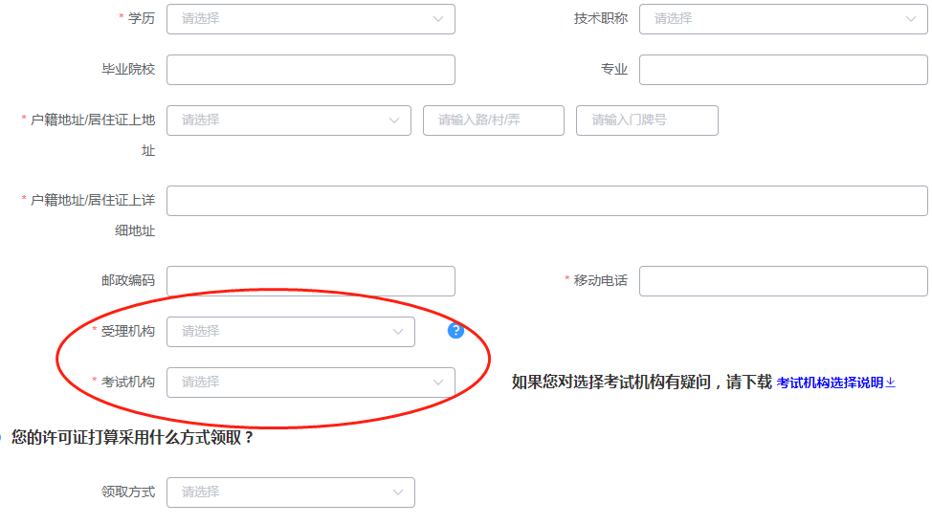
- 上传照片，需要先在页面最下方点击暂存后再进行上传照片。
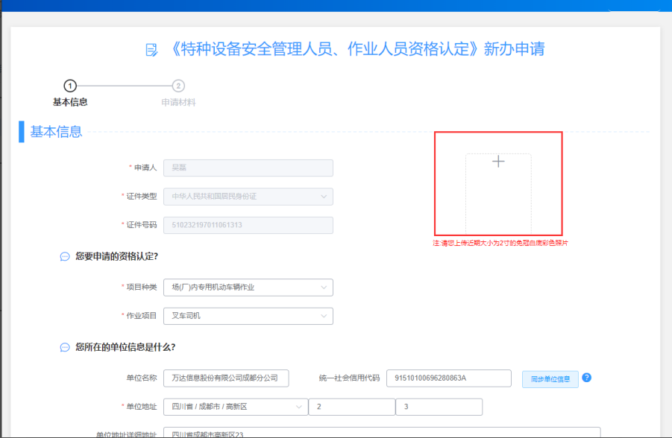
- 上传申请材料；特种设备作业人员的申请表需要点击自动生成，可根据填写的信息自动生成，然后点击签名；其他需要上传的材料，点击上传按钮进行上传。
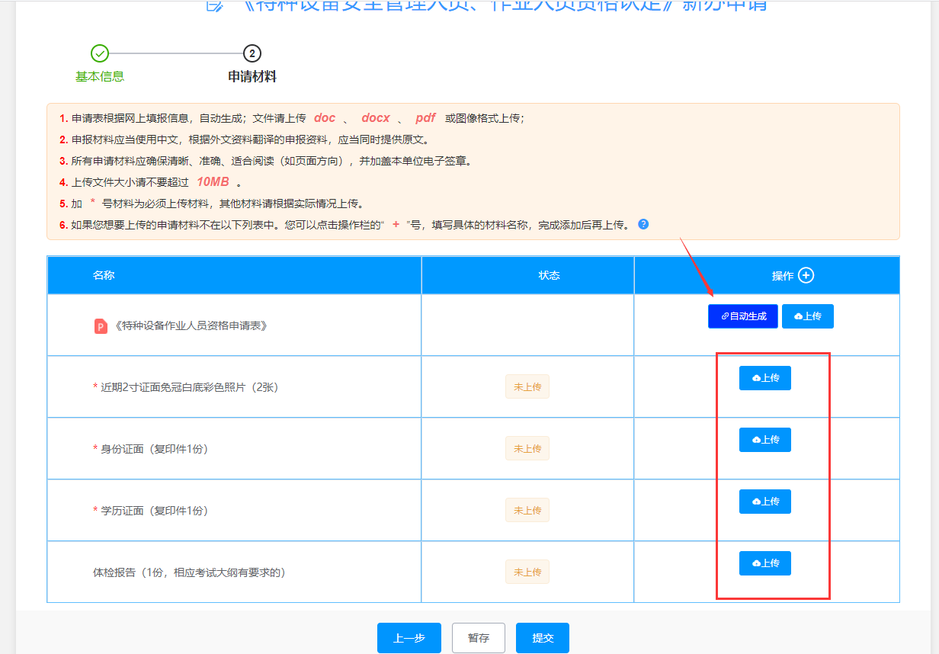

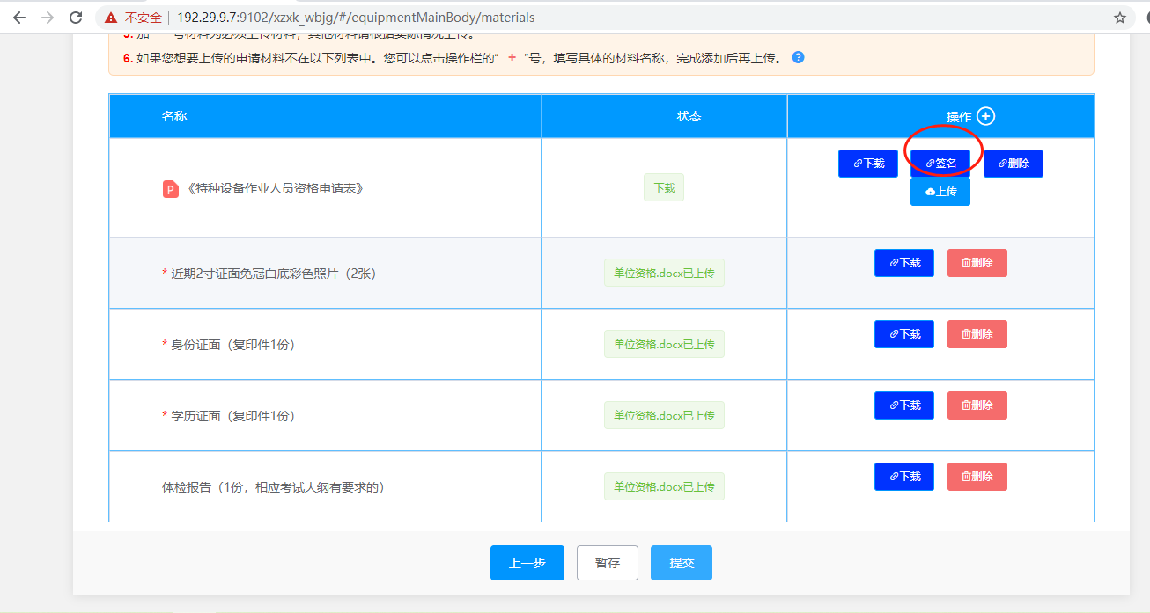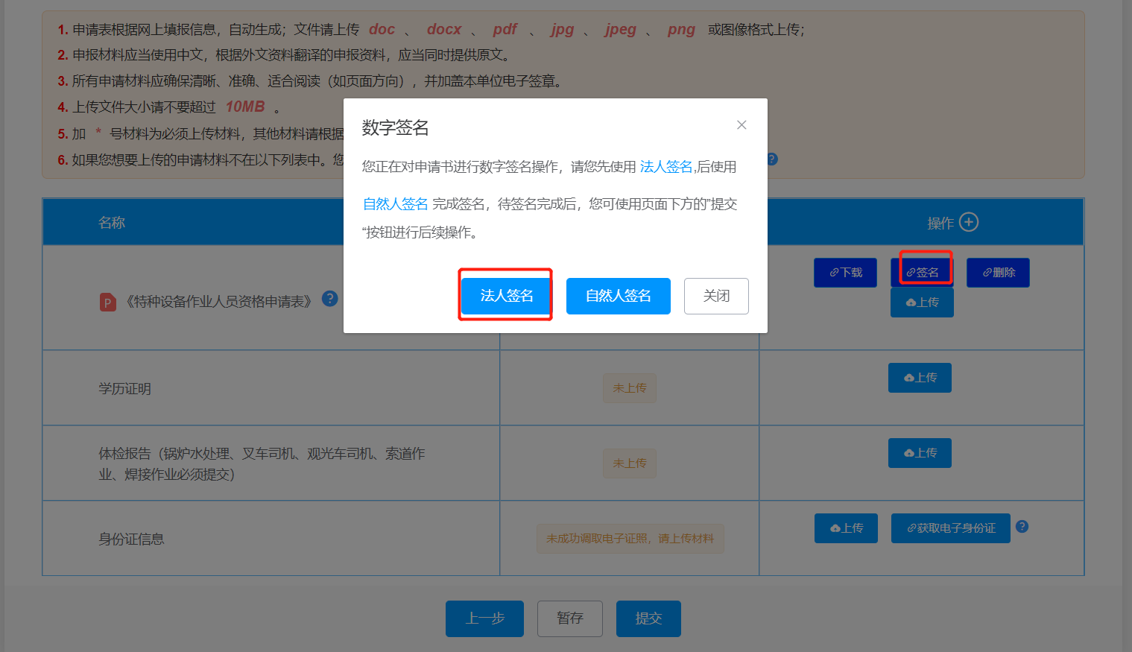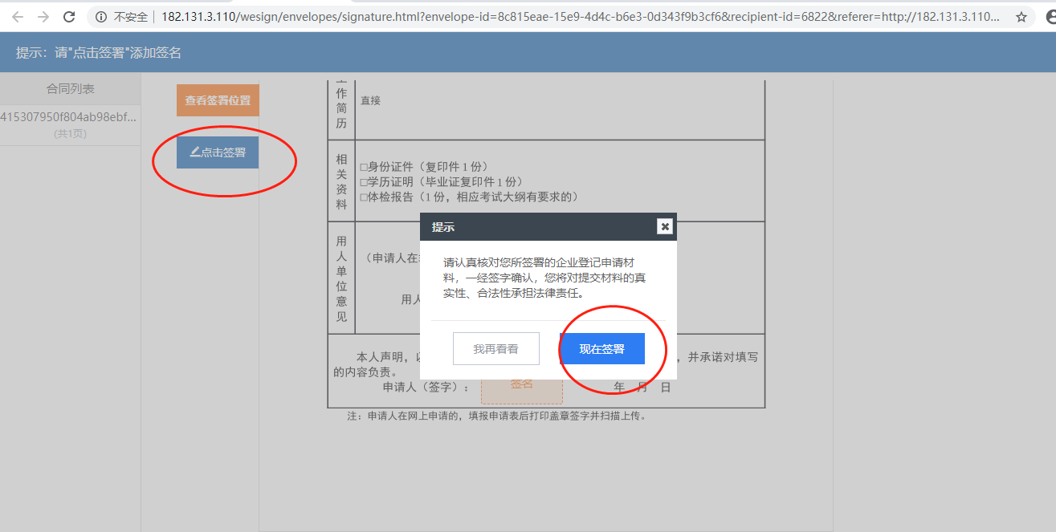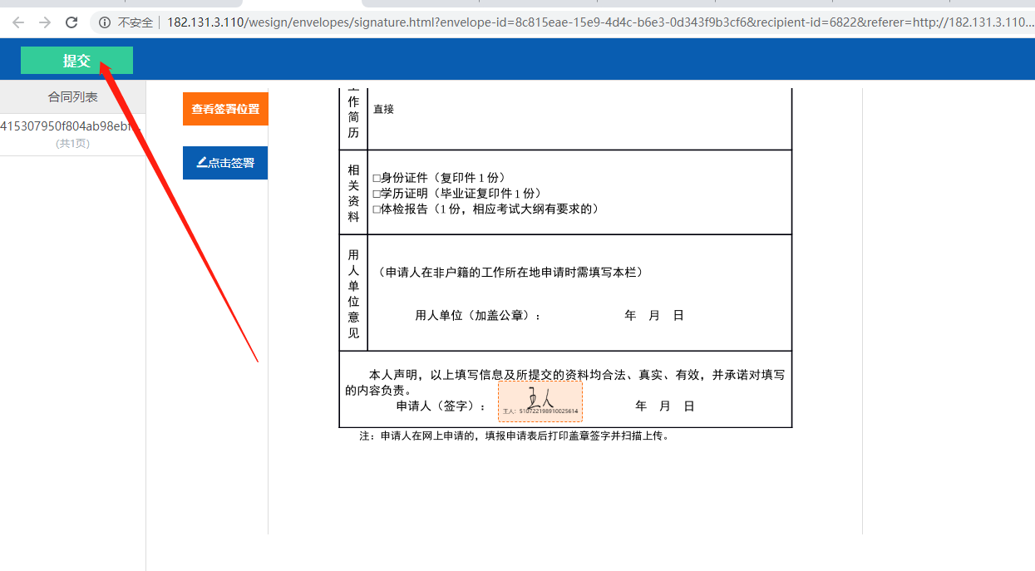
- 办件查询，可查询进度以及下载相关的文书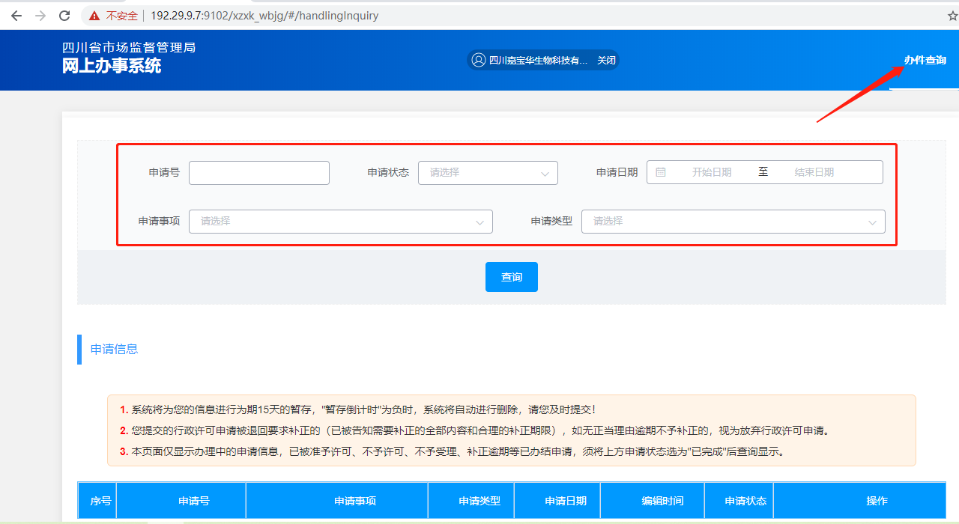

复审

申请
1）点击——》复审
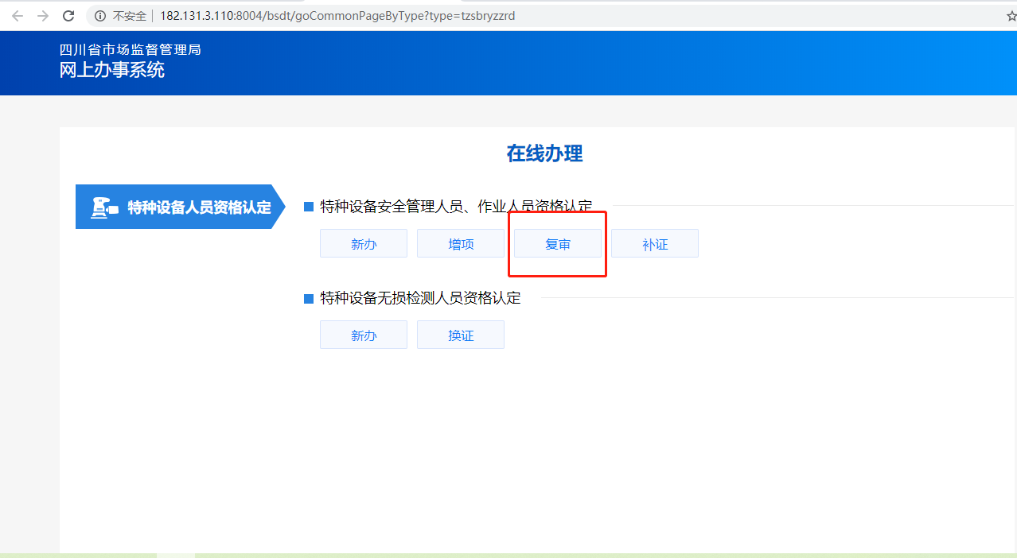
- 选择许可证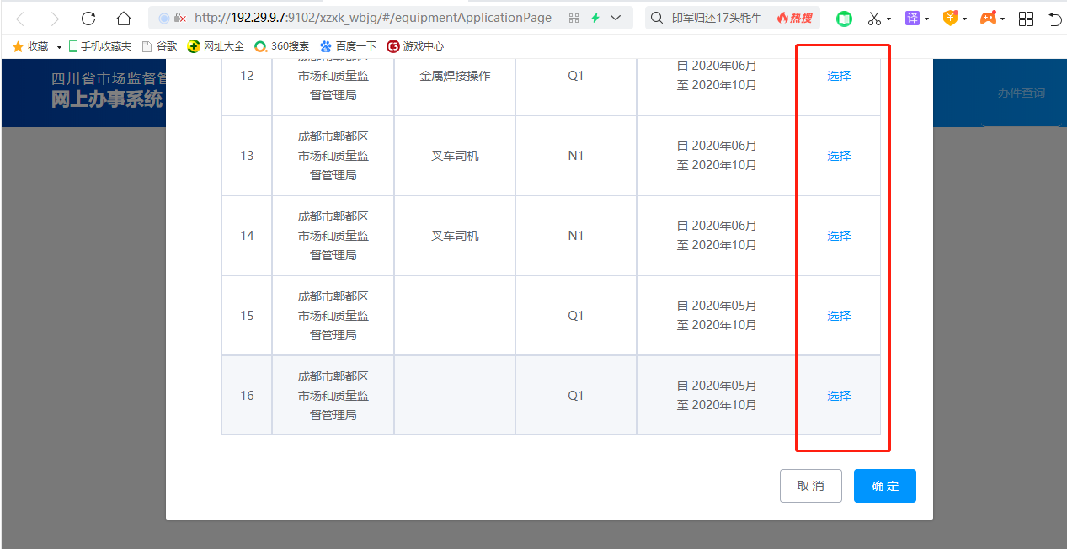
- 选择自我承诺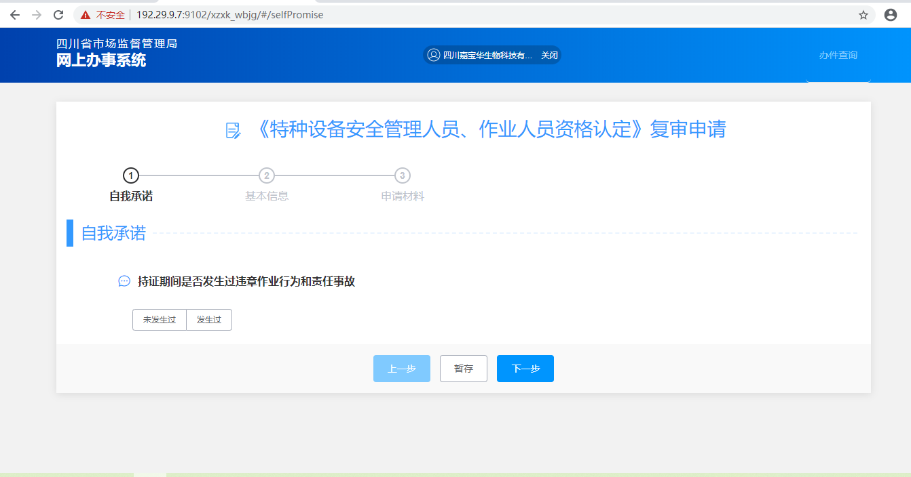
4）录入基本信息：勾选复审项目，然后填写单位和个人信息，填写完成后点击暂存，然后右上角上传2寸的白底彩页照片；
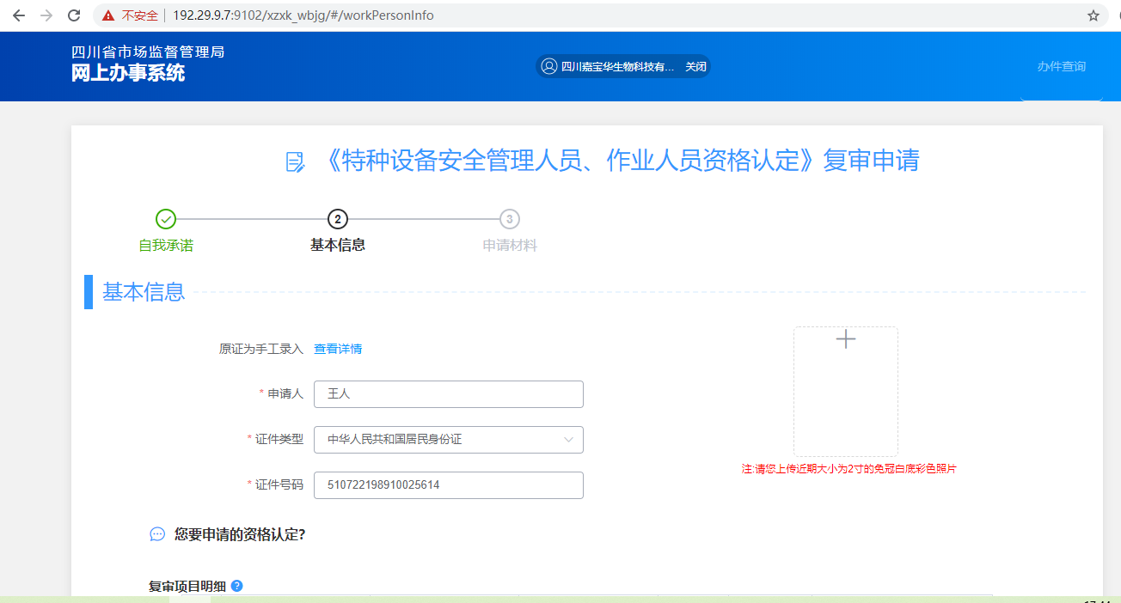
5）选择受理机构
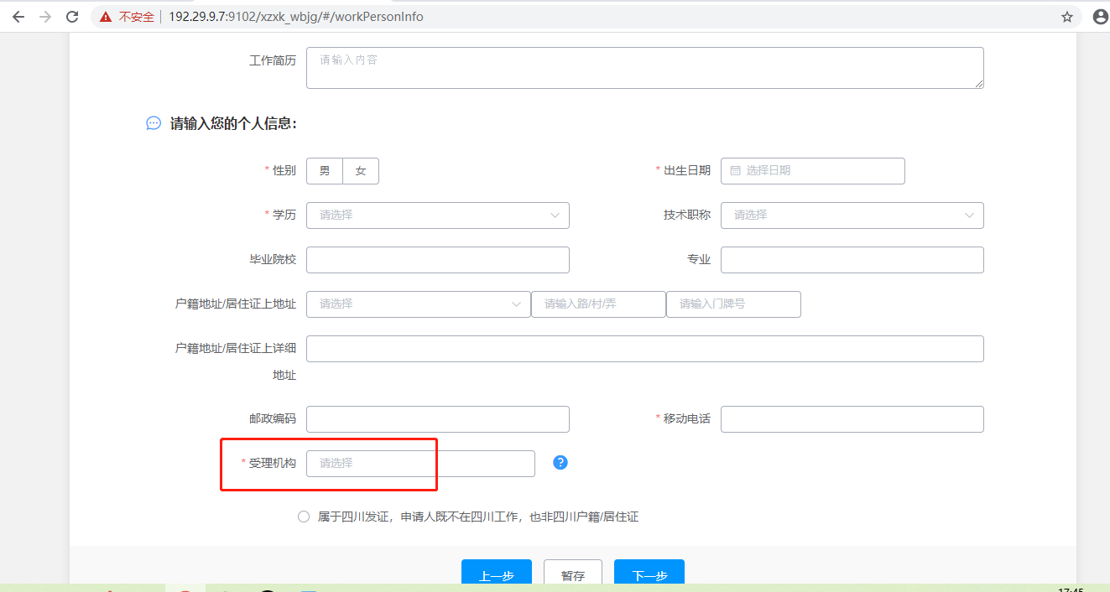

6）上传照片，需要先在页面最下方点击暂存后再进行上传照片。
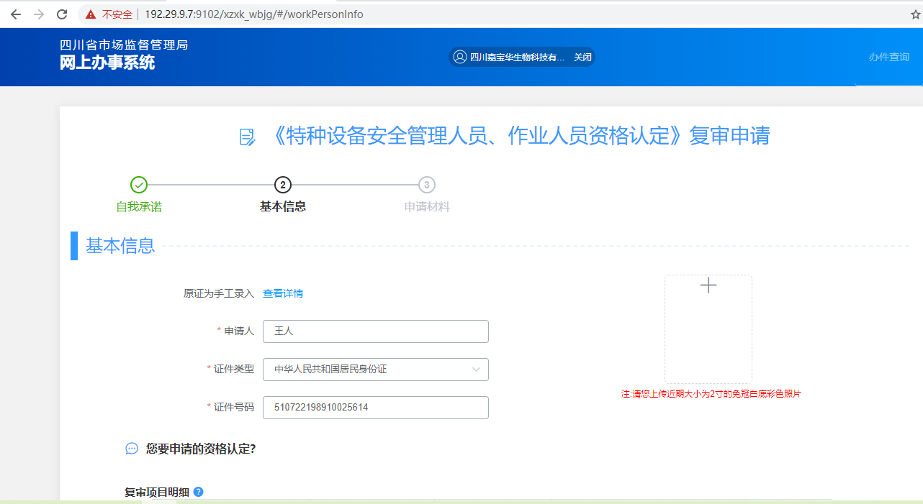
7）上传申请材料；特种设备作业人员资格复审申请表需要点击自动生成，可根据填写的信息自动生成，然后点击签名；其他需要上传的材料，点击上传按钮进行上传。
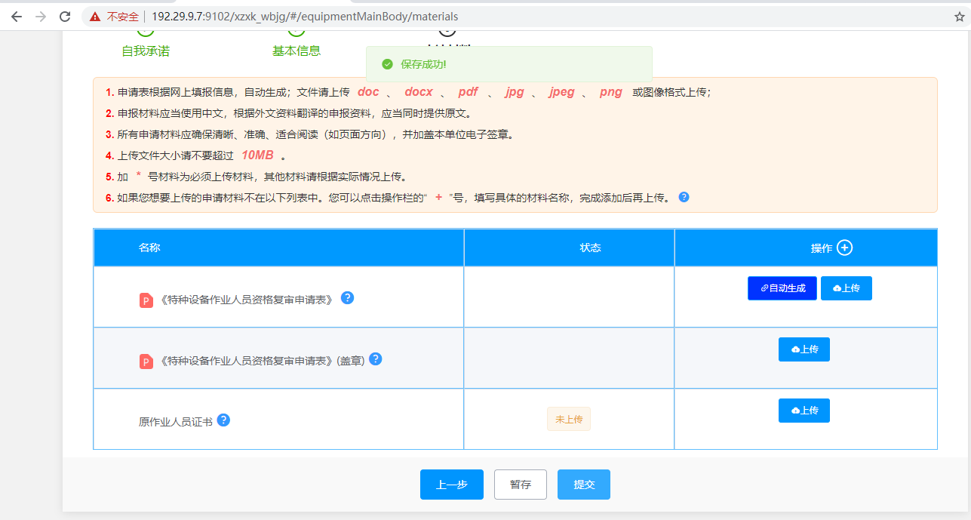

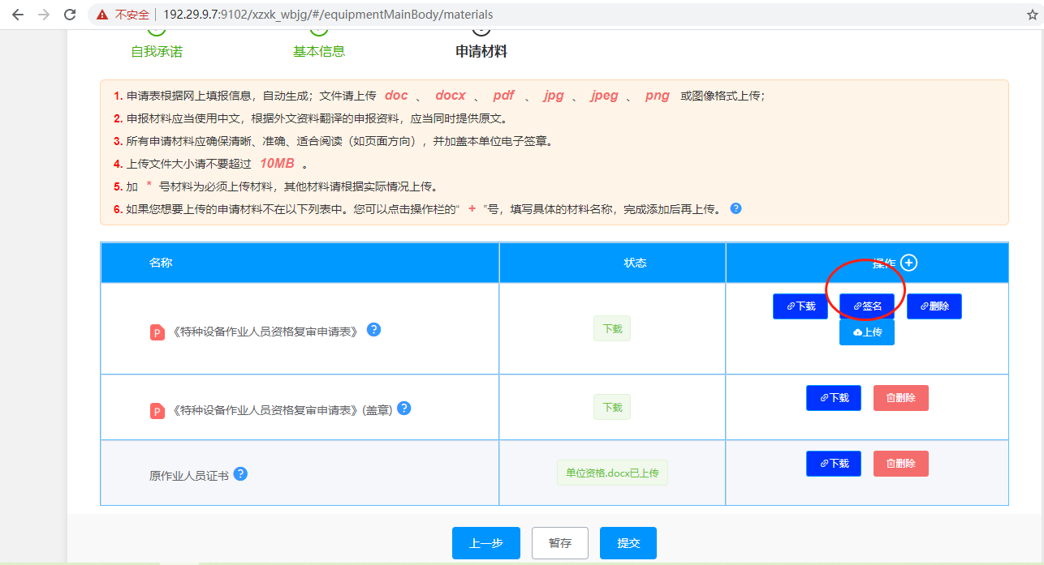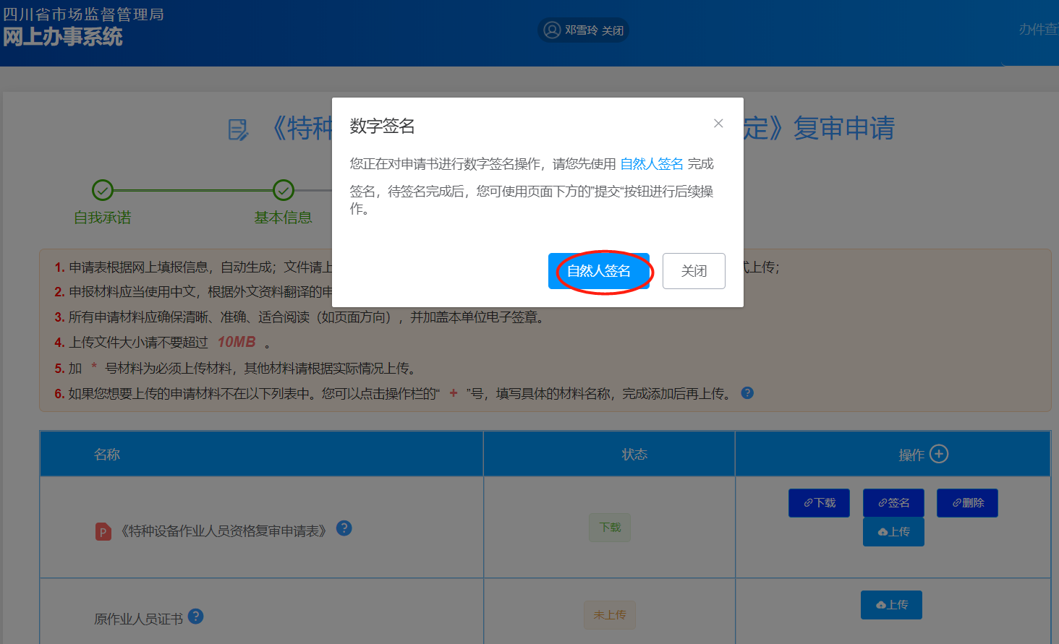
8）办件查询，可查询进度以及下载相关的文书

